Vision produit
Anjou Pack’Eco

Information Client | Patrick  55 ans  Peu à l’aise avec les outils numériques (pas intuitif)  Habituer à remplir des bons de commande | Hugo  35 ans  À l’aise avec les outils numériques(intuitif)  Pas de formation / auto-entrepreneur | Clara  20 ans  À l’aise avec les outils numériques(intuitif)  N’a pas encore beaucoup fait de commande (débute dans son métier)  Former pour remplir ce genre de commande
Nom entreprise  et  Besoin | Amazon  Commande de carton, ruban adhésif et papier de soie en grande quantité  Campagne de com écologique | Auto-entrepreneur créant son entreprise  Commande en fonction des besoins de son entreprise qui sont actuellement incertains  entreprise éco responsable | Intermarché  commande de papier kraft en grande quantité  Partenariat avec les entreprises de régions
Comportement d’achat | Utilise depuis longtemps ce style de commande par bon d’achat  à un budget bien définis  connaît les entreprises de sa région et les prix | Première commande pour son entreprise  pas de budget définis  Recherche sur internet une entreprise d’emballage écologique | Former à ce genre de commande  à une quantité définie  Commande produit éco-responsable, partenariat avec Anjou Pack’Eco
Challenges et Objectifs | Une commande rapide, aussi bien à passer que à recevoir  ne pas avoir besoin d’aide pour toute la durée de l’achat | Pouvoir se faire conseiller/aidé lors de son achat  Trouver une entreprise en corrélation avec ses valeurs | A besoin de pouvoir contacter l’entreprise ainsi que pouvoir revérifier les informations liées  Trouver une entreprise écoresponsable pour un éventuelle partenariat
Frein | Un outil trop compliqué à utiliser  Des polices illisibles  Un site non-intuitif | Des produits incertains une vitrine non-agréable  Aucune information sur les valeurs de l’entreprise  Pas de moyens de contacter l’entreprise | Des contacts et un organigramme compliquer à trouver  Pas de moyens de contacter l’entreprise
Scénario d’usage

Patrick

Patrick accède à la page d’accueil du site web.
Il repère le lien « Produits » dans la barre du site et clique dessus.
Sur la page Produits il voit la vitrine du site repère le produit qui l’intéresse.
Il clique sur « Achats et contact » toujours dans la barre du site.
Un formulaire de commande apparait il remplit les champs obligatoires et les produits qui l’intéresse.
Il décent et clique sur « envoyer ».
Un mail de confirmation de commande lui est envoyé.
Un membre de l’entreprise se chargera de prendre contact avec lui pour finaliser sa commande.

Hugo

Hugo ouvre le site et arrive sur la page d’accueil.
Il lit les informations sur les valeurs de l’entreprise en première page et il remarque que l’entreprise propose un accompagnement en prenant contact avec elle.
Il clique sur le lien nous contacter. Tombe sur le formulaire descend et trouve le mail et le téléphone de l’entreprise.
Il appelle l’entreprise qui lui répond ou non, sinon il récupère le mail et la contact par ce biais.

Il reviendra par la suite sur le site pour passer commande.
Contrairement à Patrick il aura lors de sa première visite remarquer un menu déroulant sur la première page proposant une image des différents produits.
Juste en dessous il cliquera sur voir la gamme complète et tombera sur la page vitrine du site ou il regardera les différents produits jusqu’à tomber sur le bouton « Passer à la commande » sur lequel il cliquera, l’emmenant ainsi sur la page de commande ou il remplira le formulaire via les conseil de l’entreprise.

Clara

Clara arrive sur la page d’accueil et tout comme Hugo lit les valeurs de l’entreprise.
Par la suite elle souhaite se renseignée sur le personnelle de l’entreprise et remarque une rubrique « qui sommes-nous » qui l’emmène sur l’organigramme de l’entreprise.
Clara veut en savoir plus sur l’entreprise et ses activités, elle remarque en dessous de l’organigramme un message invitant à aller visiter les réseaux sociaux de l’entreprise, elle clique dessus.

Plus tard elle revient pour prendre contact avec l’entreprise, or elle à remarquer que à coté des réseaux il y’a les contact mail et téléphone de l’entreprise qu’elle contact alors en vue d’un éventuelle partenariat.
S’il y’a un partenariat elle reviendra pour passer commande et suivra le même processus que Patrick ou que Hugo.

Vision Produit

Vision  But et Changement positifs | Création d’un site vitrine, avec formulaire pour mettre en avant l’entreprise  Permet ainsi de créer un contact entre le fournisseur et le client plus facilement, ainsi que de répondre aux éventuels questions

Cibles | Besoins | Produits | Objectifs Buisness
Les entreprises qui ont besoin de produits éco-responsables pour leur emballages.  Les utilisateurs du site sont donc des professionnels ayant l’habitude de passer commande et de chercher des produits fiables. | Permet une vision des produits.  Permet aux clients de l’entreprise un accompagnement grâce à un formulaire et une possibilité de contact avec l’entreprise.  Permettre à l’entreprise un accès au marché via internet et de récupérer les informations de leurs clients plus rapidement. | Un site vitrine avec des informations sur les produits, plus informations sur l’entreprise et possibilité de contacter l’entreprise et de remplir un bon de commande.  Avantage ?  Une utilisation simple et rapide pour tout le monde. | Une mise en relation plus simple.  La vitrine permet une mise en avant de l’entreprise.  Les objectifs commerciaux ?  Attirer le client, insister à acheter.  Trouver des éventuels partenaires.

Maquette

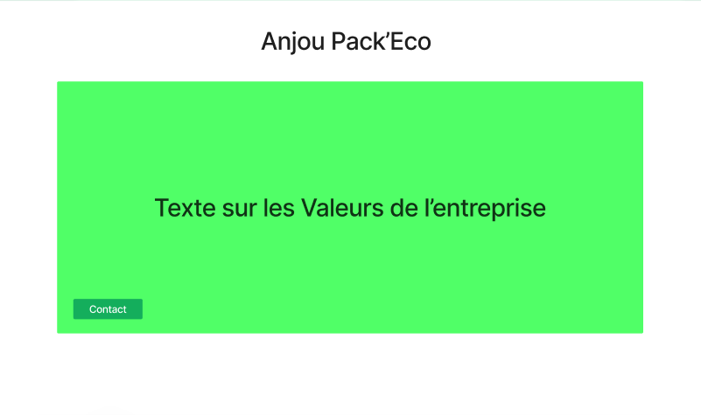
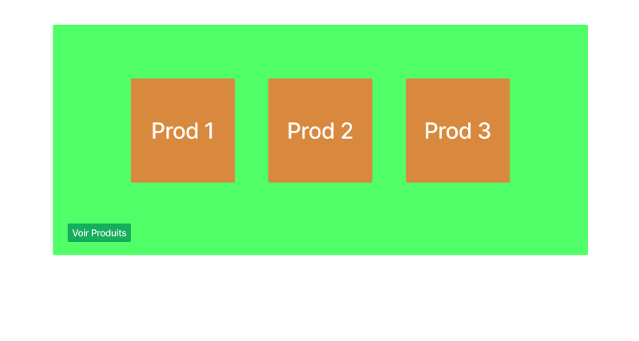
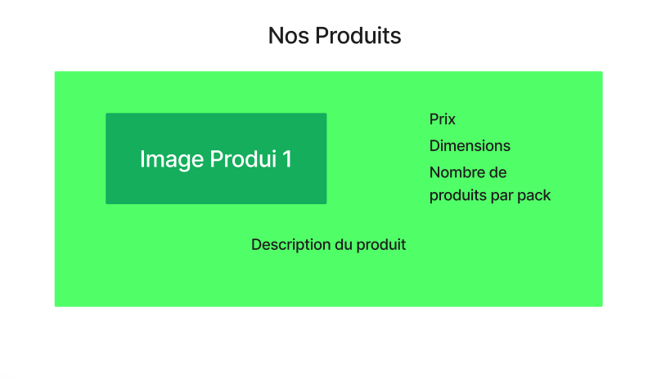
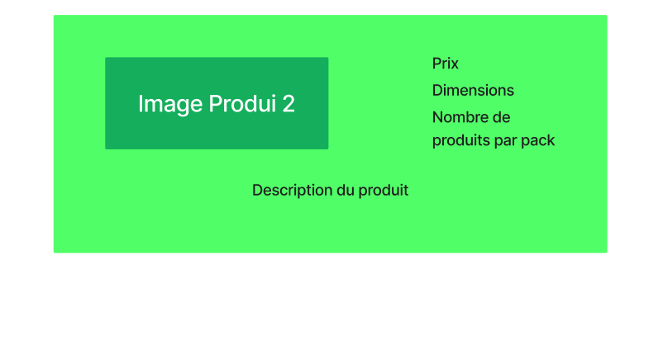
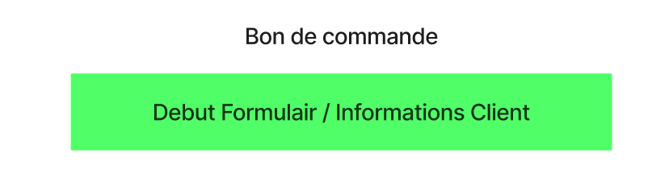
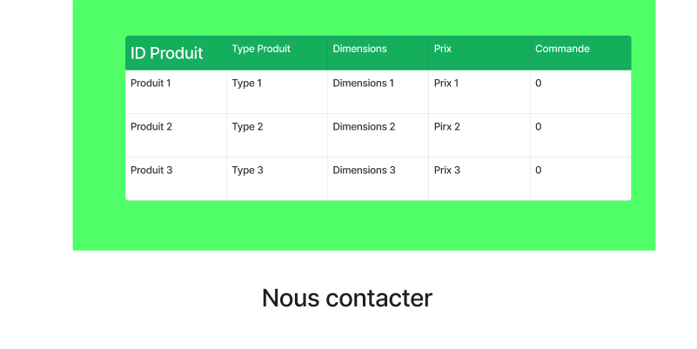
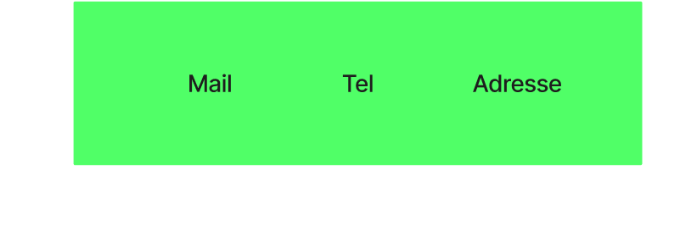

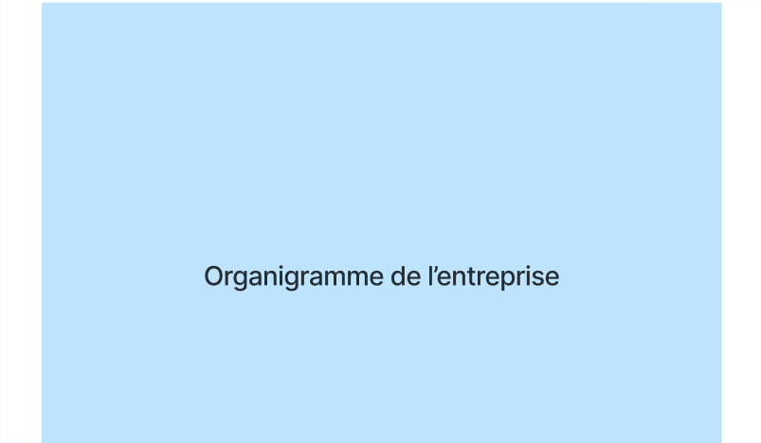
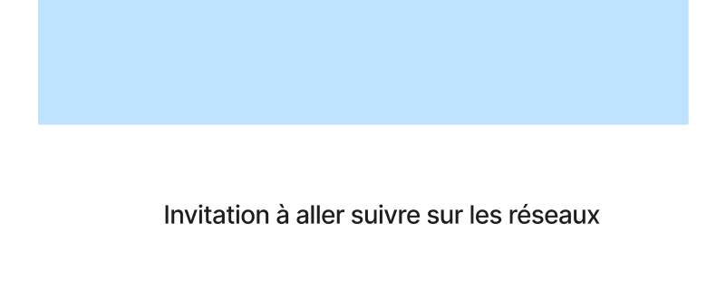

Liens vers Figma
https://www.figma.com/board/LS4ph0tdlKbnh7V0facgjn/SAE1.5-%3A-Recueil-de-besoins?node-id=0-1&p=f&t=zIk60pMd67aRJPM8-0

